Armoires mélamine haute 4 tablettes
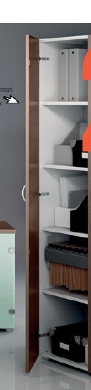
Réf. : 2 423 353 + décor + fin
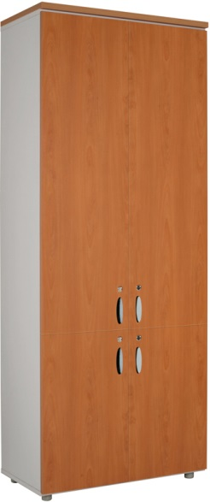

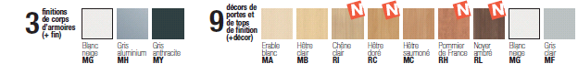

Fermeture :
- Serrure 3 points (haut, milieu, bas)
- Armoire équipée de 2 clés (dont l’une capuchonnée et pliante)

Dimensions :
- H190xL76.15xP38.3cm
- 4 tablettes mélamine de la finition du corps de l’armoire

Prix :
- CHF 689.- HT

